ANEXO N° 2:
CATALOGO AYUDAS TECNICAS CON FINANCIAMIENTO MUNICIPAL - PROCESO 2025
El siguiente catalogo contiene imágenes referenciales de las ayudas técnicas a postular durante el proceso correspondiente al año 2025. Es decir, las imágenes no necesariamente serán idénticas a la ayuda técnica adjudicadas por los postulantes, pero entregan una idea general del producto y/o su utilización.
Barra de baño recta 60 cm | 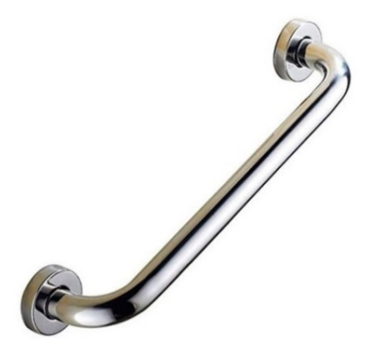
Barra de baño abatible | 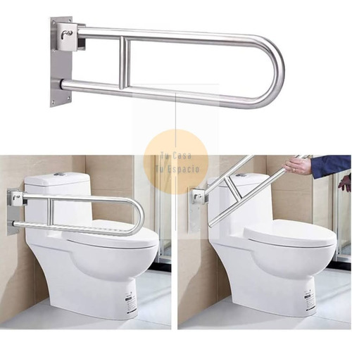
Silla de ducha con respaldo y apoya brazos | 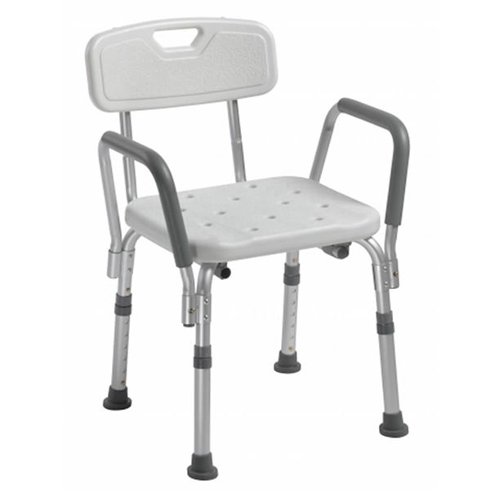
Silla de transferencia para baño | 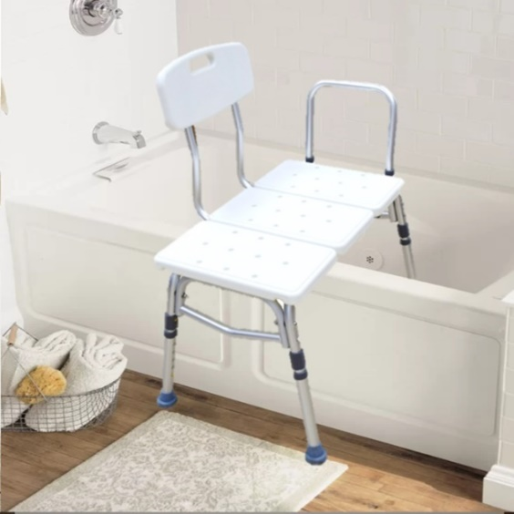
Tabla de transferencia | 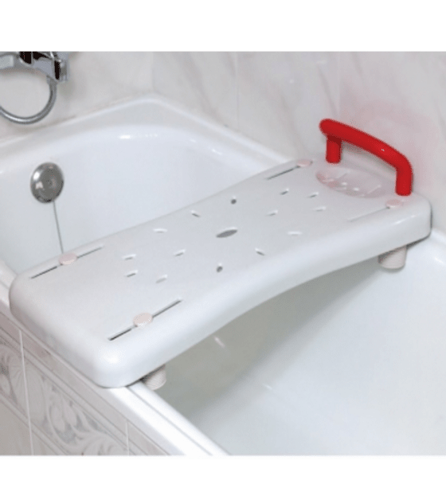
Silla de tina giratoria | 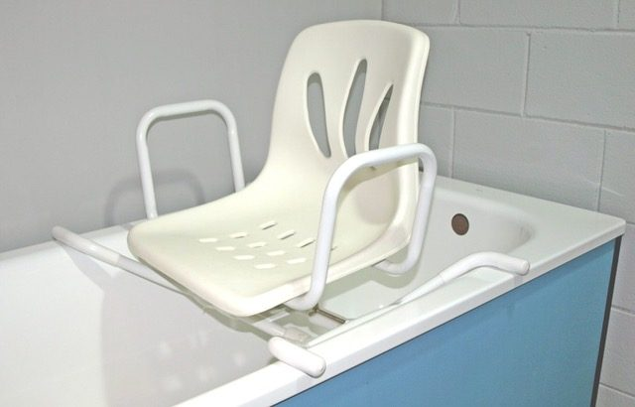
Escabel | 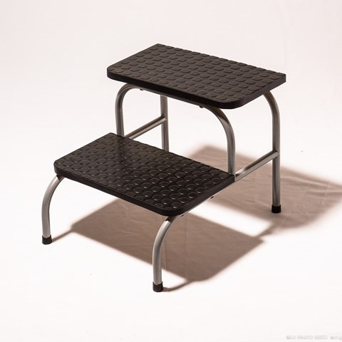
Alza baño WC | 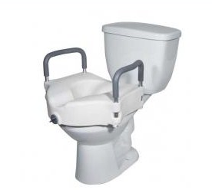
Baño portátil | 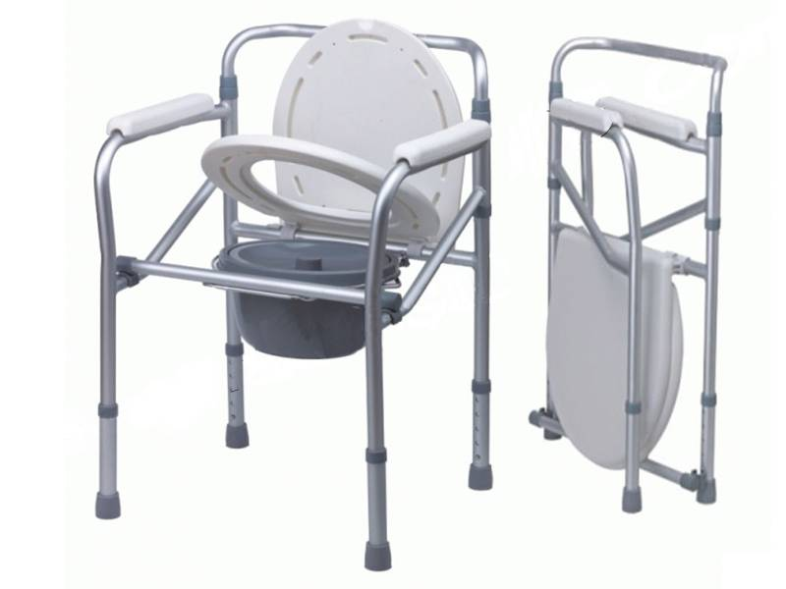
Lavapelo inflable | 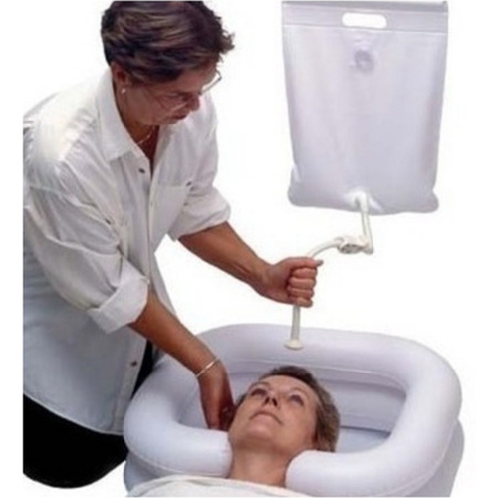
Colchón antiescaras viscoelastico | 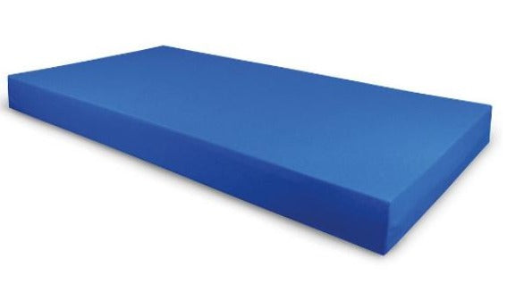
Colchón antiescaras con motor | 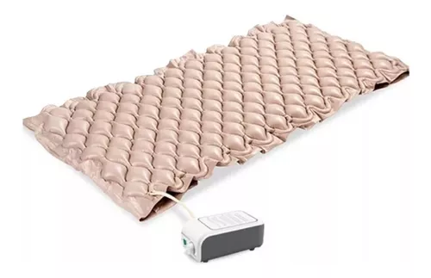
Silla de Ruedas Estándar | 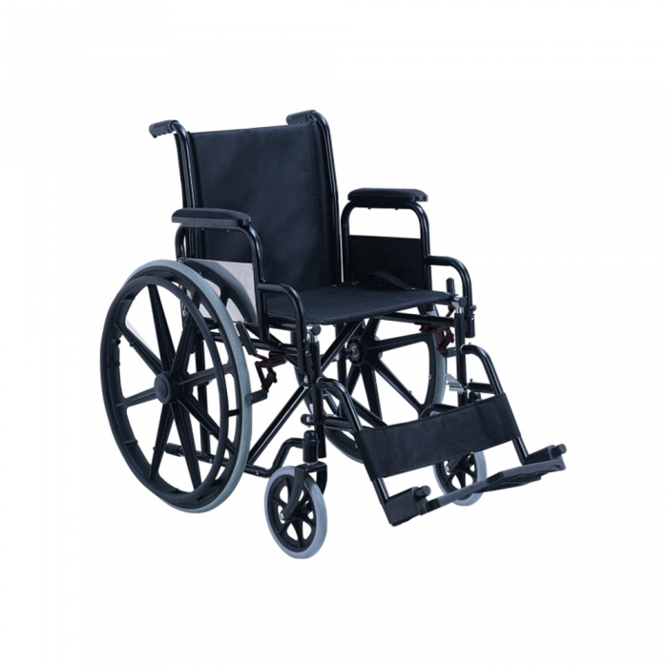
Silla de Ruedas Neurológica | 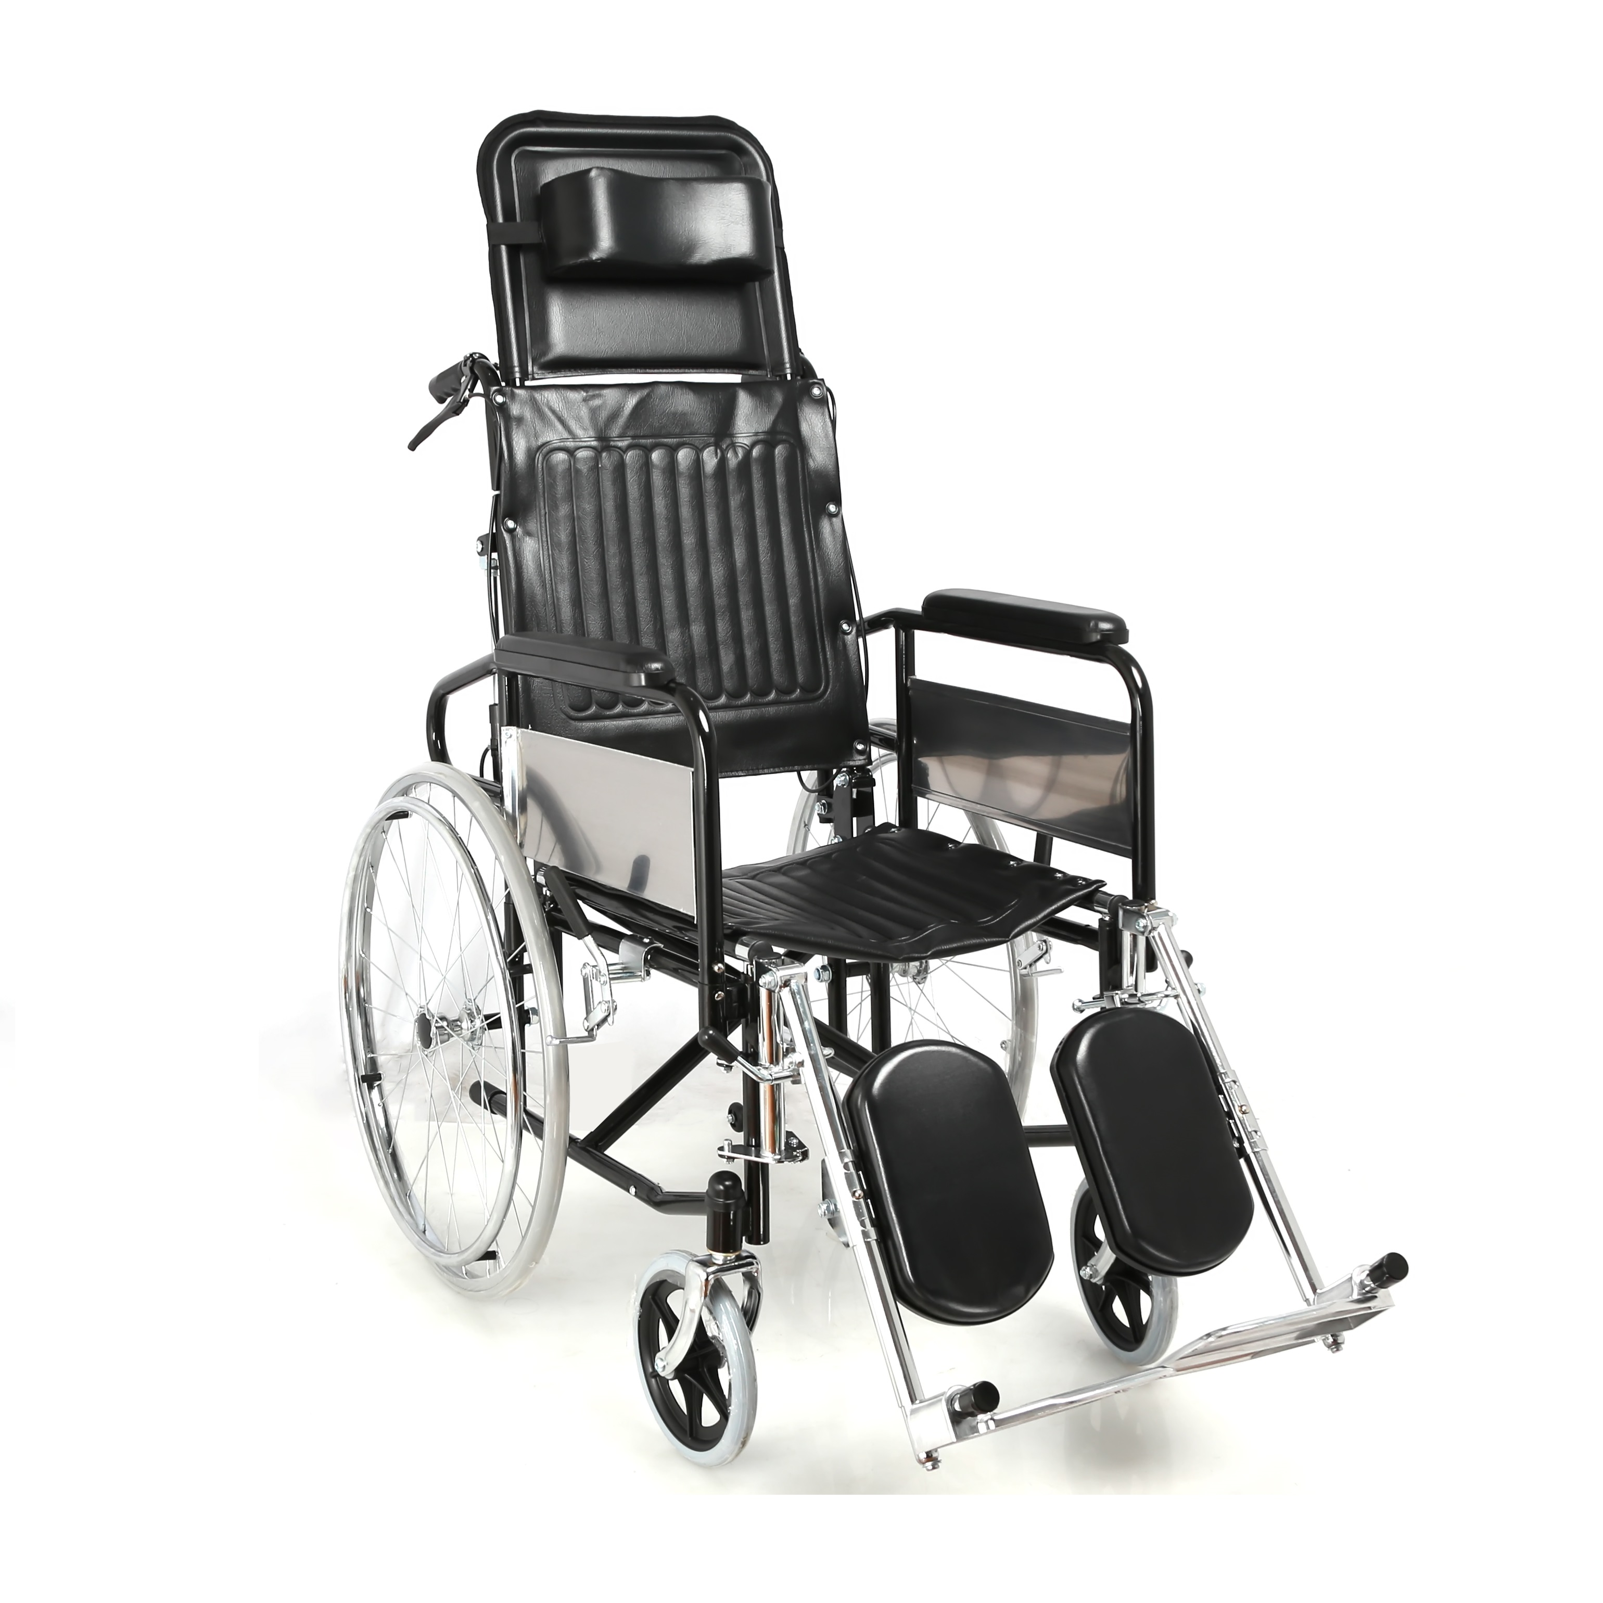
Cojín antiescaras visco elástico | 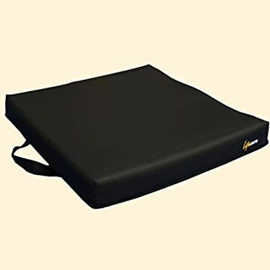
Andador con ruedas y asiento | 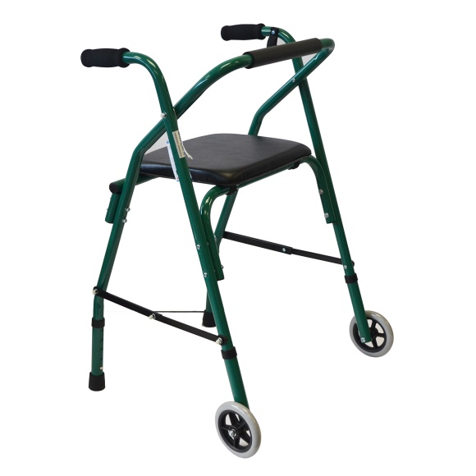
Andador portátil plegable | 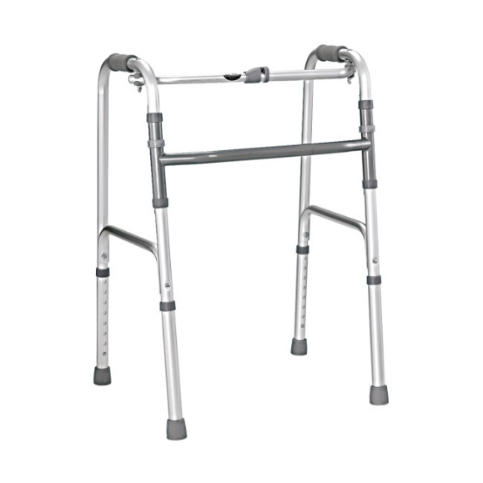
Rampa Portátil | 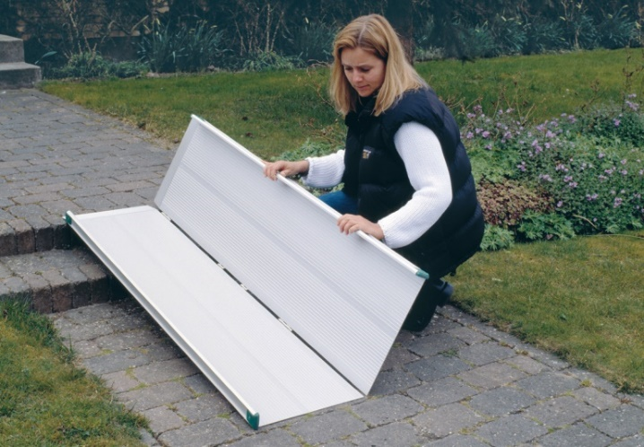
Bastón canadiense codera móvil | 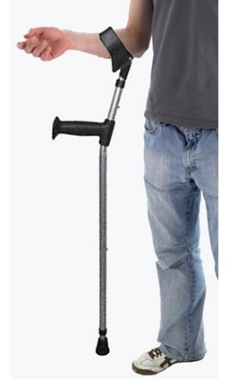
Detector de líquidos | 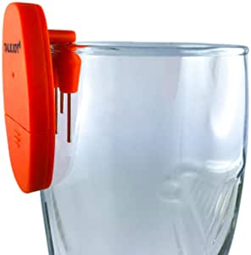
Regleta y punzón | 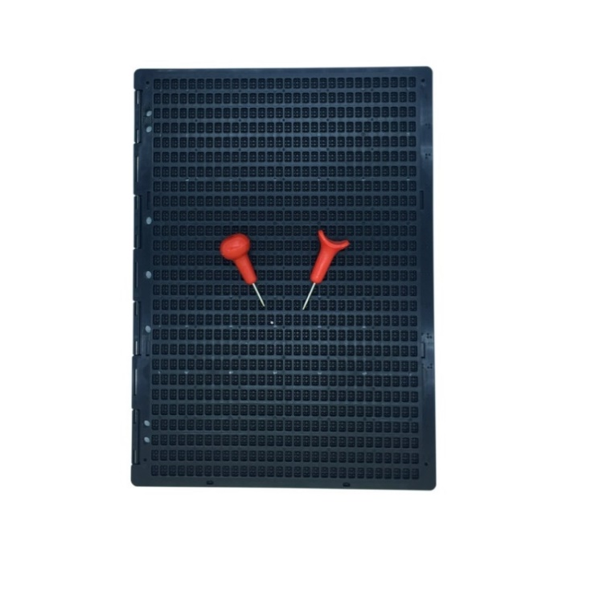
Lupa con Luz | 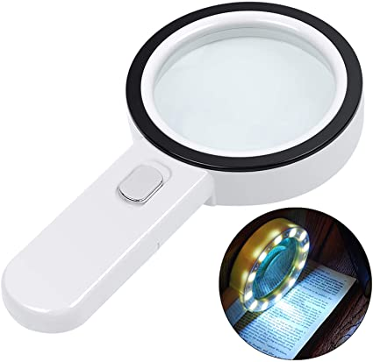
Audífono | 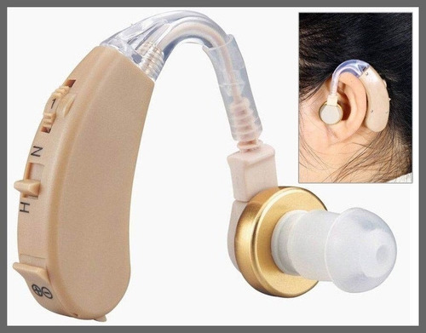
Despertador Parlante | 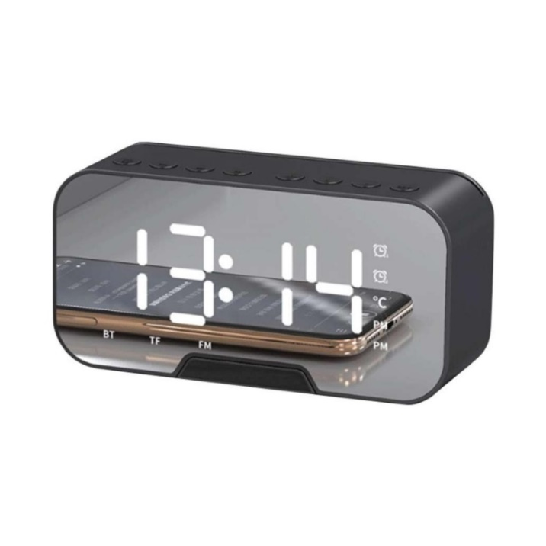
Bastón Guiador | 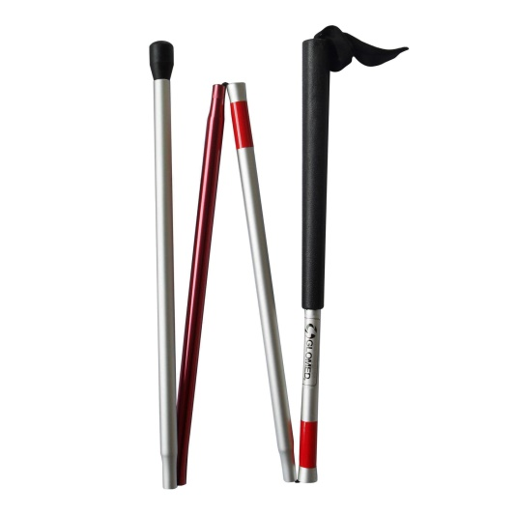
Tablet | 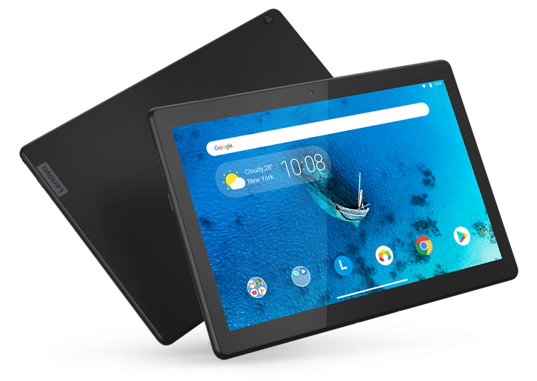
Localizador GPS | 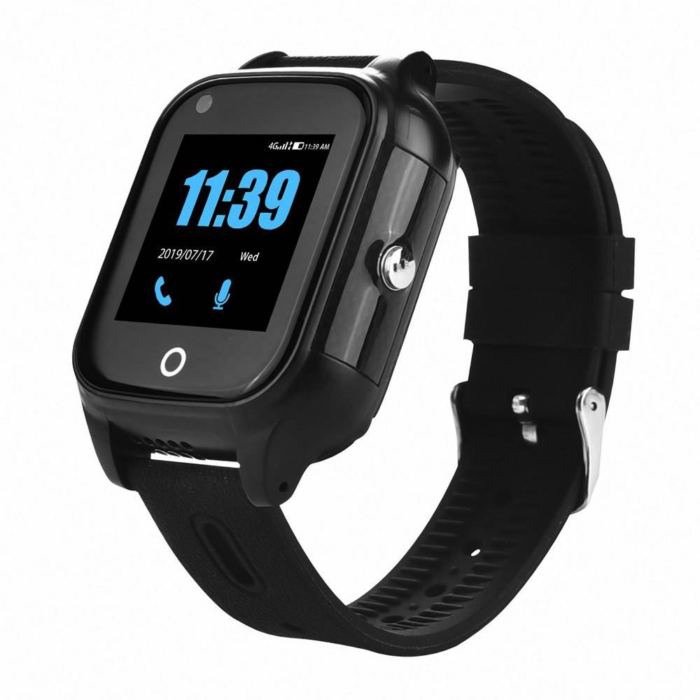
Audífono Protector Auditivo | 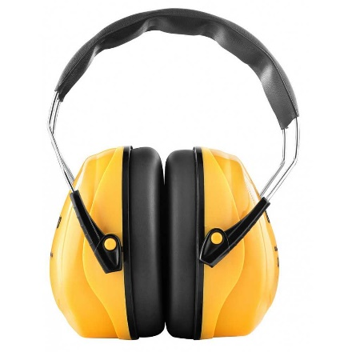
Silla de Ruedas Bariátrica | 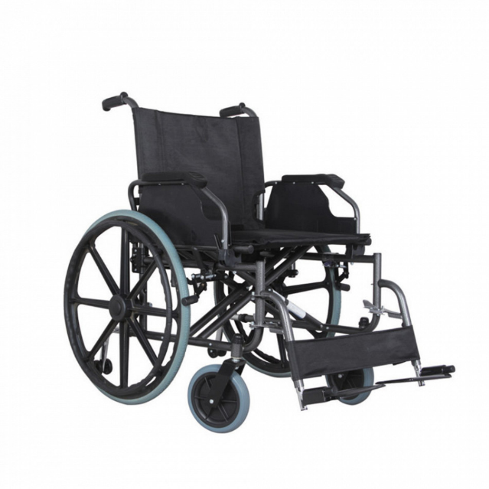
Coche Neurológico | 